Июнь – начало лета!!??))
Здравствуйте, уважаемые читатели!!!
И вот оно долгожданное лето!!! У каждого с июнем связаны свои ожидания. Кто-то ждет отпуск и уже давно куплены билеты «на материк», дети мечтают о длинных летних каникулах, путешественники мечтают о дальних просторах с ночевками у костра и т.д. И конечно все мы мечтаем о теплом и ласковом лете.
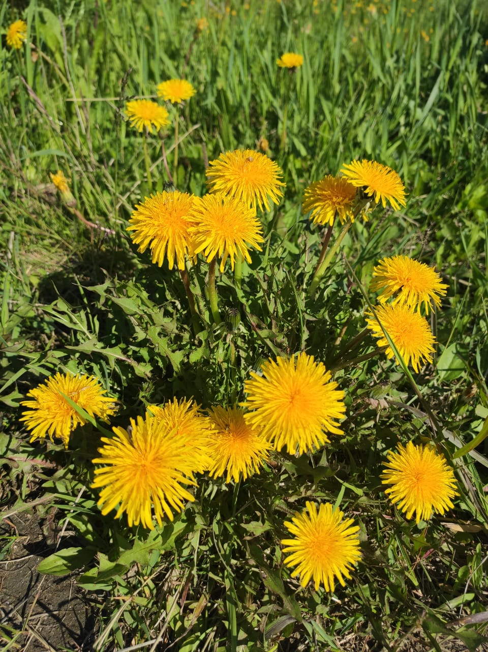
«Зеленым морем хлынет
лето,
Луга ромашкой
наводнит.
И коромыслом
семицветным
В бездонном небе
зазвенит.
И солнце взглянет
удивленно
С непостижимой
высоты
На мир июньский,
обновленный
Неповторимой красоты»
Т. Мельникова

Однако мечты мечтами, а реальность иногда бывает так далека от наших надежд.
Так исторически сложилось, что июнь на территории Магаданской области нельзя назвать на 100 % летним месяцем, скорее всего – это переходный период от весны к лету, особенно первая его половина.
Вот и прошедший месяц нельзя назвать уж очень по-летнему жарким. В первой декаде на Охотском побережье было холоднее нормы, во второй декаде - в центральных районах. И только конец месяца выдался теплым на всей территории области. Периодически отмечались дожди от небольших до умеренных, а кое-где даже со снегом.
Средняя месячная температура воздуха в июне на территории области была, в основном, около нормы (в континентальной части Омсукчанского и Северо-Эвенского городских округов – на 2 градуса выше нормы) и составила на Охотском побережье 8 °С,…10 °С, в центральных районах 11 °С,…15 °С. Самым жарким населенным пунктом в июне со среднемесячной температурой 14.3 °С стал п. Сеймчан, а самым холодным – опять, увы, г. Магадан. Осадков за месяц выпало на Охотском побережье 34 – 57 мм (около и больше месячной нормы, в поселке Армань - меньше месячной нормы); в центральных районах – 10 – 45 мм (около и меньше месячной нормы).
В центральных районах в июне наблюдалось 17 дней с грозами, на Охотском побережье – 3 дня с грозами. Наиболее активная грозовая деятельность отмечалась 24 – 26 июня: грозы отмечали от 5 до 10 метеостанций.
Начиная с 31 мая и большую часть июня местами в континентальных районах области отмечалась высокая пожарная опасность. С 18 по 22 июня в поселке Эльген Ягоднинского ГО сохранялась чрезвычайная пожарная опасность, которая была снята благодаря прошедшим дождям.
На Охотском побережье в течение месяца неоднократно отмечались туманы.
В Магадане средняя месячная температура воздуха составила 8.6 °С при норме 7.6 °С. Осадков выпало 52 мм при месячной норме 49 мм.
Однако, не смотря на наше «температурное лидерство» вот уже второй месяц, есть и повод порадоваться. Так 18 июня в Магадане был превышен абсолютный максимум температуры воздуха для этого дня, максимальная температура составила 22.9 °С.
В первой половине месяца на реках области закончилось половодье, которое повсеместно было ниже нормы. В течение месяца наблюдалось прохождение небольших дождевых паводков. В итоге, водность рек в июне составила всего 45-65 % нормы.
Впереди у нас еще 2 летних месяца. Еще есть время осуществить свои мечты. Хочу пожелать отпускникам – отличного отдыха, рыбакам – хороших уловов, грибникам – удачной «тихой охоты», дачникам – обильного урожая и всем нам – побольше знойных солнечных летних дней.

Пресс-секретарь ФГБУ «Колымское УГМС» О.В.Преснова

